Контрольна робота №1. Варіант 1.

- Дві дуже довгих паралельних нитки лінійно заряджені з густинами λ і – λ. Відстань між ними ℓ. Знайти потенціал і напруженість поля на відстані d >> ℓ під кутом θ до вектора .
- Простір між обкладинками плоского конденсатора послідовно заповнили діелектричними шарами з товщинами 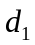і 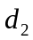 із проникностями 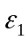 і 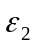. Площа обкладинок S. Знайти густину 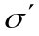 зв’язаних зарядів на границі розділу діелектриків, якщо напруга на конденсаторі U .
- Дві провідні пластини з’єднані. На відстані х від однієї з пластин помістили рівномірно заряджену плівку з поверхневою густиною заряду . Знайти поле біля пластин, якщо відстань між пластинами d.
- Є сферичний конденсатор. Радіус внутрішньої обкладинки 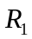. Яку роботу треба виконати, щоб збільшити радіус зовнішньої обкладинки від 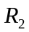 до 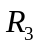?( Заряд на конденсаторі Q залишається сталим).
- Чому дорівнює локальне поле в однорідно поляризованій кулі радіуса R? Вектор поляризації дорівнює 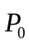.

Контрольна робота №1. Варіант 2.

- Конденсатор (плоский) приєднаний до джерела постійної напруги U. Як зміниться напруженість поля в конденсаторі, якщо його заповнити діелектриком з проникністю ε?
- Припустимо, що всі диполі в краплині води з радіусом r=0.1 см направлені в один бік. Чому буде дорівнювати напруженість поля на поверхні краплі і на відстані 10 см? (ε_{H20}=81)
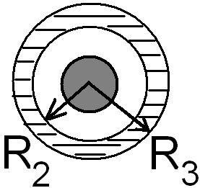
- В середині кулі з порожниною знаходиться провідна куля із зарядом Q радіусу R₁. Зовнішній радіус кулі з порожниною R₃, внутрішній R₂. Заряд q=0. Знайти φ(r), якщо на нескінченності φ∞=0. Як зміняться потенціали, якщо кулю з порожниною заземлити.
- Яку роботу треба виконати, щоб збільшити відстань між обкладинками плоского конденсатора від x₁ до x₂, якщо підтримувати сталим заряд конденсатора q? Площа обкладинок S.
- Показати, що на границі однорідного діелектрика з провідником поверхнева густина зв’язаних зарядів 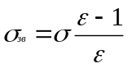, де σ – поверхнева густина зарядів на провіднику, ε – діелектрична проникність діелектрика.
Контрольна робота №1. Варіант 3.

1. Дві великі паралельні пластини знаходяться на відстані d. Між ними об’ємний заряд з густиною ρ=const. При якому значенні ρ напруженість поля біля однієї з пластин E=0 ? Чому дорівнює 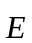 біля другої пластини ? Різниця потенціалів між пластинами дорівнює ∆φ.
2. Електронна лампа складається з плоских анода і катода. Відстань між ними d. Потенціал поля змінюється за законом: 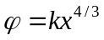, де х – відстань від катоду; k=const. Знайти густину заряду ρ(х) і густини поверхневих зарядів на катоді і аноді.
3. В початковий момент частинка із зарядом q закріплена на відстані 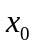 від плоскої провідної поверхні. Потім її відпускають. Знайти залежність її кінетичної енергії від х.
4. Ізольований провідник заряджений до потенціалу φ. Яз зміниться його потенціал, якщо до нього наблизити провідну площину, яка з’єднана із Землею?
5. Нескінченний довгий діелектричний циліндр поляризований однорідно і статично. Вектор поляризації  перпендикулярний до осі циліндру. Знайти напруженість поля в діелектрику.

